**Чем можно занять детей раннего возраста дома**

Ранний возраст – это необыкновенное время для успешного развития малыша. А создание благоприятных условий: правильное питание, сенсорное и двигательное развитие, формирование физического и психического здоровья – залог развития потенциала детей раннего возраста.

Вопрос о своевременном развитии ребёнка в настоящее время все чаще встаёт перед родителями: как заниматься и играть с малышом дома? Как развивать маленького ребёнка? Нужны ли для этого специальные игрушки, игры, знания, посещение развивающих занятий? И много других вопросов…

Итак, вода – это удивительный объект познания! Вода, как особый естественный пластичный, гибкий и безопасный материал обладает колоссальными возможностями для развития ребёнка, а игры с водой, бесспорно, могут стать таким условием. И ещё вода есть всегда и везде! Поэтому, даже в домашних условиях, у родителей никогда не возникнет с этим проблем.

Дети получают большое удовольствие от игр с водой. Игры с водой не только увлекают малыша, но и дают возможность лучше узнать окружающий мир неживой природы.

**Игры-упражнения**

**«Пальчики здороваются с водичкой»**

Предложить малышу дотронуться поочерёдно каждым пальчиком правой и левой руки, после – двумя руками одновременно (сначала только указательными, потом – средними, затем – безымянными, …), затем всеми пальцами одновременно

**«По ровненькой дорожке ходили наши ножки»**

Предложить ребёнку перебирать пальчиками руки по поверхности воды, выполняя «шагающие» или «бегущие» движения

**«Течет ручеек»**

Взрослый из стаканчика льет водичку в сомкнутые ладошки малыша, а он старается удержать водичку в ладошках, а затем выпустить ее из рук

**«Кулачок-стаканчик»**

Ребенок делает «стаканчики», смыкая руки и образуя отверстие внутри, а взрослый из леечки (бутылочки) наливает воду в «стаканчик», ребенок наблюдает, как вода вытекает снизу из рук-«стаканчиков»

**«Стирка»**

Предложить ребенку выполнять движения по тексту

Мы белье стирали *тереть один кулачок о другой*

В речке полоскали *движения ладонями вправо-влево*

Выжали, развесили - *сжимать-разжимать кулачки*

То-то стало весело! *имитировать движения, изображающие развешивание белья*

**Игры-развлечения**

Для игр-развлечений с водой подбираются предметы и материалы в соответствии с названием игры. Вот некоторые из них:

«Переливашки», «Водичка дырочку найдет», «Весёлые пузырьки», «Уточки-водоплавочки», «Весёлые кораблики», «Поймай рыбку», «Водичка и камушки», «Зверушки-путешественники»

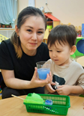**Экспериментирование, опыты, наблюдения**

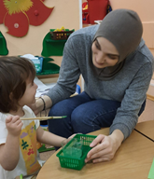Маленькие дети обожают игры с окрашиванием воды, добавляя в нее краски и получая разноцветную воду. С большим удовольствием они учатся узнавать и различать цвета. С окрашенной водой можно также продолжить опыты. Например, разлить в различные формы для льда и поместить в холодильник. А затем рассмотреть разноцветные льдинки, составлять из них дорожки, бусы, гусениц, цветочки, а можно понаблюдать как льдинки плавают в воде.

Очень важно во время таких игр и экспериментов с водой и предметами комментировать словами все, что делает и видит ребёнок, обращать внимание на то что происходит с водой и предметами.

**А что ещё?**

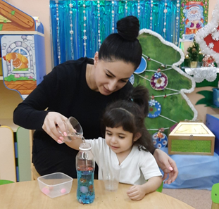Огромный интерес и восторг вызывает у малышей, когда создаются с использованием воды необычные игрушки. Такие, как сенсорные бутылочки. Понадобится для этого: вода, пищевой краситель, глицерин (или детское масло), блестки, мелкие игрушки, можно их подобрать по теме, например, подводный мир или снежинки-пушинки, пластиковая бутылочка.

Процесс погружения предметов, наливания воды через воронку, насыпания блёсток или песка удивит малыша, вызовет любопытство и ощущение «волшебства» будет напоминать малышу каждый раз, когда он будет играть, рассматривать это творенье.

Пусть игры и забавы с водой принесут Вам радость открытий и удовольствия!